бюджетное профессиональное образовательное учреждение Вологодской области

«Череповецкий лесомеханический техникум им. В.П. Чкалова»

Специальность **09.02.07** «Информационные системы и программирование»

**ОТЧЕТ ПО ПРОИЗВОДСТВЕННОЙ ПРАКТИКЕ**

**ПП по ПМ.03 РЕВЬЮИРОВАНИЕ ПРОГРАММНЫХ МОДУЛЕЙ**

Выполнил студент 3 курса группы ИС-____

____________________________________

подпись ____________________________

место практики __________________________________________________________________

наименование юридического лица, ФИО ИП

Период прохождения:

с «___» _______ 2024 г.

по «___» _______ 2024 г.

Руководитель практики от

предприятия

должность______________________

_______________________________

подпись________________________

МП

Руководитель практики от

техникума: Материкова А.А.

______________________________________

Оценка:_______________________________

«___» _______________________2024 года

г. Череповец

2024

**Введение:**

1. Общая характеристика предприятия ООО «Малленом Системс»:

ООО "Малленом Системс" — российская компания, специализирующаяся на разработке и внедрении систем машинного зрения и видеоаналитики для промышленных и транспортных предприятий. Созданная в 2011 году на основе команды из Санкт-Петербургского политехнического университета, компания развивает решения на базе технологий искусственного интеллекта и машинного обучения, в том числе для анализа изображений и обработки данных в реальном времени​. Основные направления деятельности компании включают разработку систем контроля качества продукции, отслеживания и идентификации товаров, а также решения для промышленного и транспортного секторов. К примеру, для железнодорожной отрасли компания предлагает систему распознавания номеров вагонов, что способствует автоматизации учёта и контроля на станциях​Компания активно разрабатывает и адаптирует программные и аппаратные решения для различных отраслей, включая металлургию, фармацевтику и логистику. Она создала и внедрила систему ВИСКОНТ.Фарма, которая выполняет задачи сериализации и агрегации лекарственных средств для отслеживания их оборота. Эта система интегрируется с ERP-платформами и позволяет отслеживать продукцию по всему логистическому циклу, что особенно актуально в фармацевтической отрасли​. По структуре "Малленом Системс" включает отделы научных исследований и разработки, где трудится команда из более чем 80 специалистов, включая доктора и кандидатов наук.

* 1. **Организационная структура предприятия:**

Организационная структура компании включает исследовательские и проектные отделы, которые работают над задачами в сфере машинного зрения и аналитики. Внутренняя структура также обеспечивает гибкость в управлении проектами для удовлетворения специфических потребностей клиентов в различных отраслях.

* 1. **Внутренний распорядок работы предприятия, охрана труда на предприятии:**

У предприятия есть 2 офиса:

Ул. Металлургов 21Б

Офис работает:

Пн-Пт. с **8:00** до **20:00**

Сб-Вс. с **10:00** до **17:00**

Ул. Ленина 110Б

Офис работает:

Пн-Пт. с **8:00** до **18:00**

**Рабочий день**

**Полная ставка**

Продолжительность рабочего времени составляет 40 часов в неделю

Два выходных дня – суббота и воскресенье

**Неполная ставка**

Продолжительность рабочего времени определяется долей ставки:

* 0,25 –10 часов в неделю
* 0,3 –12 часов в неделю
* 0,5 –20 часов в неделю

Выходные такие же – суббота и воскресенье

**В компании есть общепринятый режим работы для большинства**

**сотрудников, работающих на полную ставку:**

* рабочее время с 9.00 до 18.00
* обед с 13.00 до 14.00

Два технологических перерыва по 20 минут в течение дня

Режим работы может быть установлен для работника индивидуально,

по согласованию с руководителем, но при условии отработки нормы

рабочего времени за неделю.

* 1. **Должностные инструкции ИТ-специалистов предприятия:**

**Основные должности в компании:**

**Инженер-программист:**

* разработка приложений под ОС Windows;
* интеграция с алгоритмами машинного обучения;
* программирование UI;
* реализация алгоритмов машинного зрения;
* доработка существующих проектов;
* оптимизация и рефакторинг.

**Специалист по машинному обучению:**

* дообучение / улучшение существующих нейросетей, используемых в production;
* создание и обучение нейросетей;
* анализ современных моделей на применимость их бизнес-задачам компании;
* визуализация данных;
* работа с датасетами.

**Инженер:**

* проработка и согласование технических заданий по проектам;
* подбор оборудования и комплектующих, разработка спецификаций;
* подготовка оборудования к инсталляции;
* выполнение проектно-изыскательских работ;
* выполнение пусконаладочных работ на объектах внедрения (служебные командировки);
* обучение операционного персонала Заказчика;
* техническая поддержка клиентов;
* разработка технической документации.

**Специалист по тестированию ПО:**

* ручное тестирование;
* составление тестовых сценариев;
* поддержка и расширение документации по продуктам проекта;
* документирование и верификация дефектов, контроль исправления выявленных ошибок разработчиком;
* взаимодействие с командой разработки и технической поддержки;
* тестирование продуктов проекта;
* актуализация документации по продуктам проекта.

**Менеджер по продажам:**

* Обработка входящих запросов от клиентов:
* Ведение коммерческих переговоров с клиентами, консультирование о продуктах Малленом Системс для транспортной отрасли:
* Подготовка ТКП (совместно с техническими специалистами), согласование конфигурации продукции под каждую задачу, подбор оборудования под проект:
* Заключение договоров (совместно с юристом) и их сопровождение.
* Контроль работы по отгрузке и доставке товаров покупателям по заключенным договорам, подготовка товара к отправке:
* Контроль оплаты договоров клиентами:
* Участие в торгах на поставку продукции Компании на торговых площадках:
* Ведение информационных баз клиентов и партнеров, документооборота.

**1. Диаграмма компонентов**

Диаграмма компонентов отражает архитектуру приложения, включая основные модули и их взаимодействие.

**Компоненты:**

[main.py](https://main.py/) — точка входа в приложение, содержит основной цикл.

MainWindow — графический интерфейс, реализующий основные функции.

image_operations.py — модуль для обработки изображений (изменение размеров, поворот).

PyQt5 — библиотека для графического интерфейса.

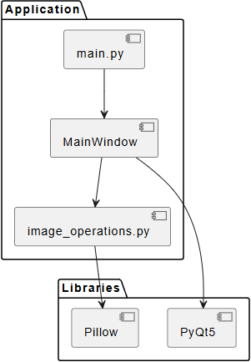

**2. Диаграмма сценариев использования**

Отразим взаимодействие пользователя с системой через сценарии:

Выбор изображения.

Ввод параметров (ширина, высота, угол поворота).

Обработка изображения.

Просмотр результата.

User: Пользователь приложения.

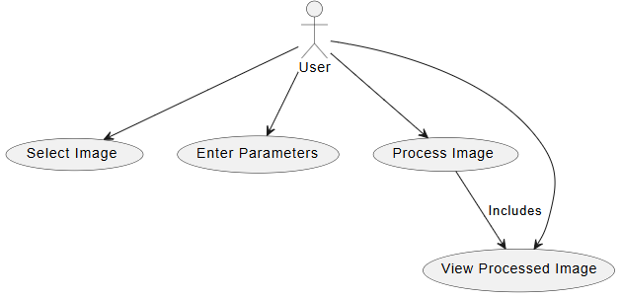

**3. Диаграмма последовательностей**

Рассмотрим последовательность вызовов для сценария "Обработка изображения":

Пользователь нажимает кнопку "Обработать изображение".

Метод process_image в MainWindow вызывает функцию process_image из image_operations.py.

Функция изменяет размер изображения, поворачивает его и сохраняет результат.

Результат отображается в интерфейсе.

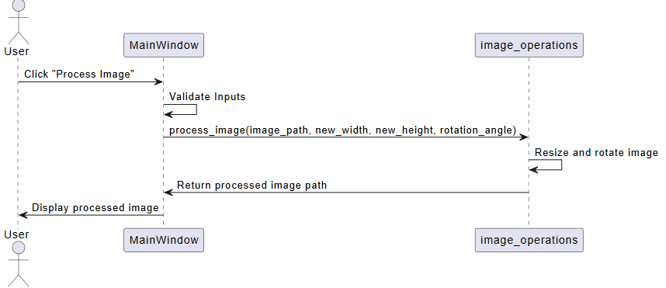

**4. Диаграмма деятельности**

Покажем пошаговый процесс обработки изображения:

Проверка введенных данных (ширина, высота, угол).

Открытие файла изображения.

Изменение размера изображения.

Поворот изображения.

Сохранение результата.

Отображение результата в интерфейсе.

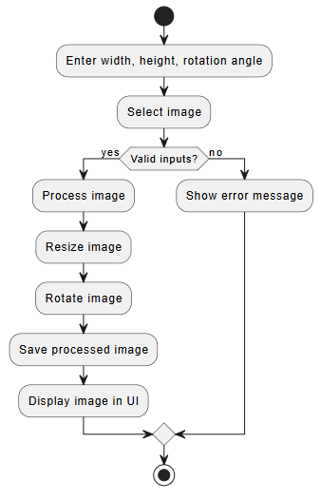

**Скоростные показатели программы и размеры:**

1. Замер скорости всей программы main.py:

Время выполнения: 16.6537 секунд(варьируется от времени проведенного в программе) - 2,93 КБ

2. Замер скорости функции image_operations.py:

Среднее время выполнения: 0.0511 секунд - 730 байт

**Модули программы:**

**1. PyQt5**

Описание: Библиотека для создания графического интерфейса пользователя (GUI).

Применение в программе:

Обеспечивает удобное создание окна приложения (QMainWindow).

Поддерживает виджеты для ввода данных (QLineEdit, QPushButton), отображения изображений (QLabel) и диалоговые окна (QFileDialog).

**Средства разработки:**

Qt Designer: Удобный визуальный инструмент для создания интерфейсов, которые затем могут быть интегрированы в проект с помощью PyQt5.

PyQt Tools: Включает утилиты для работы с Qt Designer.

Debugging в PyCharm или VS Code: Подсветка синтаксиса, отладка событий (сигналы и слоты), проверка работы GUI.

**2. Pillow (PIL)**

Описание: Библиотека для обработки изображений.

Применение в программе:

Обеспечивает загрузку, изменение размера, поворот и сохранение изображений.

Работает с основными форматами изображений (JPEG, PNG и др.).

**Средства разработки:**

PyCharm: Подсветка методов и функций Pillow с автодополнением.

Jupyter Notebook: Для тестирования отдельных операций обработки изображений.

pylint/mypy: Для статического анализа кода, проверки типов и поиска ошибок.

**3. Модуль os**

Описание: Встроенный модуль Python для работы с файловой системой.

Применение в программе:

Проверка существования файлов и директорий.

Работа с путями и перемещение файлов.

**Средства разработки:**

pytest: Для тестирования функций, связанных с файловой системой.

os.path и pathlib: Альтернативы с большей читаемостью и расширенными возможностями.

Стандартный отладчик Python (pdb): Для проверки шагов работы с файлами.

**Инструменты для разработки**

**1. IDE и редакторы кода**

PyCharm:

Подходит для работы с большими проектами.

Встроенная поддержка отладки GUI, интеграция с тестами.

Удобен для работы с зависимостями (например, виртуальными окружениями).

VS Code:

Быстрое и лёгкое решение для написания и тестирования кода.

Расширения: Python, PyQt Integration.

**2. Средства тестирования**

pytest:

Удобный инструмент для тестирования модулей: от функций обработки изображений (process_image) до функций работы с файлами.

unittest:

Встроенный модуль Python для написания модульных тестов.

**3. Инструменты для профилирования и анализа производительности**

cProfile:

Встроенный модуль Python для анализа производительности. Может помочь определить узкие места, например, в функциях обработки изображений.

line_profiler:

Анализирует производительность отдельных строк кода, полезен для оптимизации.

timeit:

Используется для измерения времени выполнения небольших частей кода.

**4. Средства для отладки**

pdb:

Встроенный отладчик Python. Полезен для поэтапного анализа выполнения программы.

PyCharm Debugger:

Мощный инструмент с поддержкой пошаговой отладки и просмотра переменных.

loguru или logging:

Библиотеки для логирования, полезные для отслеживания ошибок и событий.

**5. Средства документации**

Sphinx:

Генерация документации по коду.

docstrings: